ИЗВЕЩЕНИЕ О НАЛИЧИИ ОСНОВАНИЙ
ДЛЯ ПРИЗНАНИЯ ЖИЛОГО ДОМА ПУСТУЮЩИМ

Липский сельский исполнительный комитет извещает, что постоянно действующей комиссией по обследованию жилых домов, расположенных на территории Несвижского района, в ходе обследования выявлен жилой дом, находящийся по адресу: Минская область, Несвижский район, д. Бояры, ул. Центральная, д.31, имеющий основания для признания его пустующим.
Сведения о жилом доме (из акта осмотра): одноэтажный, деревянный, наружные размеры:8,00*4,00, площадь 32,0 м.кв., 65 % износа.
На придомовой территории не осуществляются предусмотренные законодательством мероприятия по охране земель, не соблюдаются требования к содержанию(эксплуатации) территории и строений.
Наследственные права с даты смерти собственника (Серый Константин Адамович) не установлены. Срок не проживания в указанном доме собственника и иных лиц, имеющих право пользования-более 10 лет.
Не осуществляется плата за жилищно-коммунальные услуги, электроэнергию, нем выполняются требования законодательства об обязательном страховании строений.
В исполком не поступило уведомлений о намерении использовать дом для проживания.
Липский сельский исполнительный комитет просит всех заинтересованных лиц в течение двух месяцев со дня опубликования извещения уведомить сельский исполнительный комитет о намерении использовать пустующий дом для проживания.
Липский сельский исполнительный комитет: ул.50 лет Октября, д.1а, аг.Высокая Липа, Несвижский район, Минская область, 222601.
E-mail: lipss@nesvizh.gov.by
Контактные телефоны:8-01770-4-43-16,4-43-60,4-42-05.

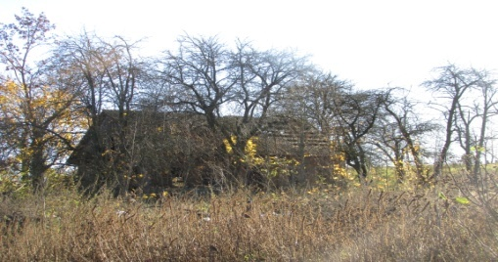

ИЗВЕЩЕНИЕ О НАЛИЧИИ ОСНОВАНИЙ
ДЛЯ ПРИЗНАНИЯ ЖИЛОГО ДОМА ПУСТУЮЩИМ

Липский сельский исполнительный комитет извещает, что постоянно действующей комиссией по обследованию жилых домов, расположенных на территории Несвижского района, в ходе обследования выявлен жилой дом, находящийся по адресу: Минская область, Несвижский район, д.Еськовичи, ул. Дзержинского, д.28, имеющий основания для признания его пустующим.
Сведения о жилом доме (из акта осмотра): одноэтажный, деревянный, наружные размеры: 7,0*5,0, площадь 35,0 м.кв., 85 % износа.
На придомовой территории не осуществляются предусмотренные законодательством мероприятия по охране земель, не соблюдаются требования к содержанию(эксплуатации) территории и строений.
Наследственные права с даты смерти собственника (Новик Виктор Андреевич) не установлены. Срок не проживания в указанном доме собственника и иных лиц, имеющих право пользования-более 10 лет.
Не осуществляется плата за жилищно-коммунальные услуги, электроэнергию, нем выполняются требования законодательства об обязательном страховании строений.
В исполком не поступило уведомлений о намерении использовать дом для проживания.
Липский сельский исполнительный комитет просит всех заинтересованных лиц в течение двух месяцев со дня опубликования извещения уведомить сельский исполнительный комитет о намерении использовать пустующий дом для проживания.
Липский сельский исполнительный комитет: ул.50 лет Октября, д.1а, аг.Высокая Липа, Несвижский район, Минская область,222601.
E-mail: lipss@nesvizh.gov.by
Контактные телефоны:8-01770-4-43-16,4-43-60,4-42-05.
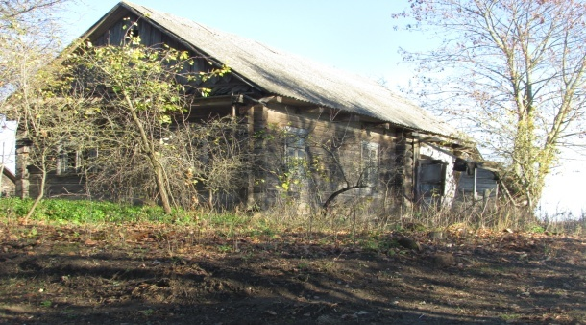
ИЗВЕЩЕНИЕ О НАЛИЧИИ ОСНОВАНИЙ
ДЛЯ ПРИЗНАНИЯ ЖИЛОГО ДОМА ПУСТУЮЩИМ

Липский сельский исполнительный комитет извещает, что постоянно действующей комиссией по обследованию жилых домов, расположенных на территории Несвижского района, в ходе обследования выявлен жилой дом, находящийся по адресу: Минская область, Несвижский район, д.Великая Липа, ул. Гагарина, д.2, имеющий основания для признания его пустующим.
Сведения о жилом доме (из акта осмотра): одноэтажный, деревянный, наружные размеры:4,50*9,00, площадь 41,0 м.кв., 95 % износа.
На придомовой территории не осуществляются предусмотренные законодательством мероприятия по охране земель, не соблюдаются требования к содержанию(эксплуатации) территории и строений.
Срок не проживания в указанном доме собственника и иных лиц, имеющих право пользования-более трех лет.
Не осуществляется плата за жилищно-коммунальные услуги, электроэнергию, нем выполняются требования законодательства об обязательном страховании строений.
В исполком не поступило уведомлений о намерении использовать дом для проживания.
Липский сельский исполнительный комитет просит всех заинтересованных лиц в течение двух месяцев со дня опубликования извещения уведомить сельский исполнительный комитет о намерении использовать пустующий дом для проживания.
Липский сельский исполнительный комитет: ул.50 лет Октября, д.1а, аг.Высокая Липа, Несвижский район, Минская область, 222601.
E-mail: lipss@nesvizh.gov.by
Контактные телефоны:8-01770-4-43-16,4-43-60,4-42-05.
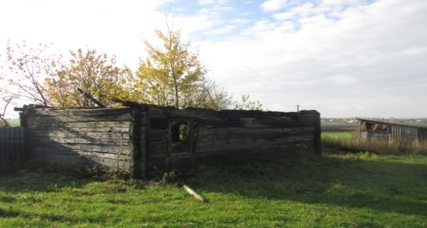

ИЗВЕЩЕНИЕ О НАЛИЧИИ ОСНОВАНИЙ
ДЛЯ ПРИЗНАНИЯ ЖИЛОГО ДОМА ПУСТУЮЩИМ

Липский сельский исполнительный комитет извещает, что постоянно действующей комиссией по обследованию жилых домов, расположенных на территории Несвижского района, в ходе обследования выявлен жилой дом, находящийся по адресу: Минская область, Несвижский район, д.Крутой Берег, ул. Некрасова, д.141, имеющий основания для признания его пустующим.
Сведения о жилом доме (из акта осмотра): одноэтажный, деревянный, наружные размеры: 4,5*9,5, площадь 42,0 м.кв., 90 % износа.
На придомовой территории не осуществляются предусмотренные законодательством мероприятия по охране земель, не соблюдаются требования к содержанию(эксплуатации) территории и строений.
Срок не проживания в указанном доме собственника и иных лиц, имеющих право пользования-более трех лет.
Не осуществляется плата за жилищно-коммунальные услуги, электроэнергию, нем выполняются требования законодательства об обязательном страховании строений.
В исполком не поступило уведомлений о намерении использовать дом для проживания.
Липский сельский исполнительный комитет просит всех заинтересованных лиц в течение двух месяцев со дня опубликования извещения уведомить сельский исполнительный комитет о намерении использовать пустующий дом для проживания.
Липский сельский исполнительный комитет: ул.50 лет Октября, д.1а, аг.Высокая Липа, Несвижский район, Минская область,222601.
E-mail: lipss@nesvizh.gov.by
Контактные телефоны:8-01770-4-43-16,4-43-60,4-42-05.

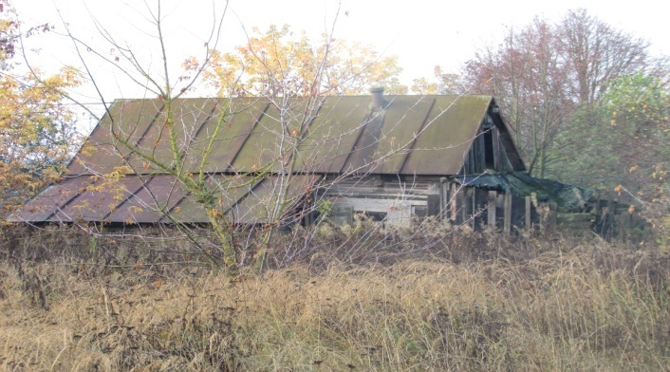
ИЗВЕЩЕНИЕ О НАЛИЧИИ ОСНОВАНИЙ
ДЛЯ ПРИЗНАНИЯ ЖИЛОГО ДОМА ПУСТУЮЩИМ

Липский сельский исполнительный комитет извещает, что постоянно действующей комиссией по обследованию состояния жилых домов, расположенных на территории Несвижского района, в ходе обследования выявили жилой дом, расположенный по адресу: Минская область, Несвижский район, д. Еськовичи, ул. Дзержинского, д.53, имеющий основания для признания его пустующим.
Сведения о жилом доме (из акта осмотра): одноэтажный, деревянный, наружные размеры:4,00*6,50, площадь 26,0 м.кв., 75 % износа.
На придомовой территории не осуществляются предусмотренные законодательством мероприятия по охране земель, не соблюдаются требования к содержанию(эксплуатации) территории и строений.
Срок не проживания в указанном доме собственника и иных лиц, имеющих право пользования-более трех лет.
Не осуществляется плата за жилищно-коммунальные услуги, электроэнергию, нем выполняются требования законодательства об обязательном страховании строений.
В исполком не поступило уведомлений о намерении использовать дом для проживания.
Липский сельский исполнительный комитет просит всех заинтересованных лиц в течение двух месяцев со дня опубликования извещения уведомить сельский исполнительный комитет о намерении использовать пустующий дом для проживания.
Липский сельский исполнительный комитет: ул.50 лет Октября, д.1а, аг.Высокая Липа, Несвижский район, Минская область,222601.
E-mail: lipss@nesvizh.gov.by
Контактные телефоны:8-01770-4-43-16,4-43-60,4-42-05.
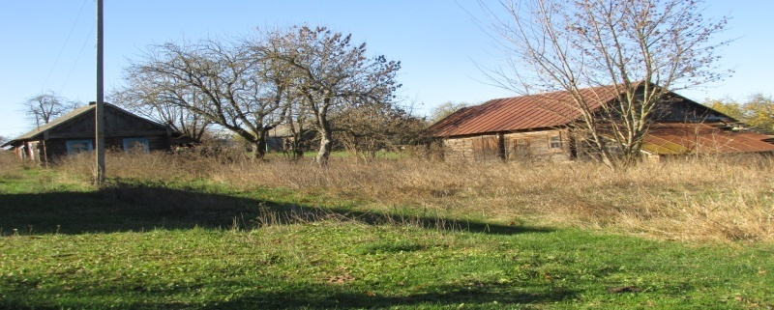

ИЗВЕЩЕНИЕ О НАЛИЧИИ ОСНОВАНИЙ
ДЛЯ ПРИЗНАНИЯ ЖИЛОГО ДОМА ПУСТУЮЩИМ

Липский сельский исполнительный комитет извещает, что постоянно действующей комиссией по обследованию состояния жилых домов, расположенных на территории Несвижского района, в ходе обследования выявили жилой дом, расположенный по адресу: Минская область, Несвижский район, д. Еськовичи, ул. Дзержинского, д.77, имеющий основания для признания его пустующим.
Сведения о жилом доме (из акта осмотра): одноэтажный, деревянный, наружные размеры:5,50*12,50, площадь 72,0 м.кв., 75 % износа.
На придомовой территории не осуществляются предусмотренные законодательством мероприятия по охране земель, не соблюдаются требования к содержанию(эксплуатации) территории и строений.
Срок не проживания в указанном доме собственника и иных лиц, имеющих право пользования-более трех лет.
Не осуществляется плата за жилищно-коммунальные услуги, электроэнергию, нем выполняются требования законодательства об обязательном страховании строений.
В исполком не поступило уведомлений о намерении использовать дом для проживания.
Липский сельский исполнительный комитет просит всех заинтересованных лиц в течение двух месяцев со дня опубликования извещения уведомить сельский исполнительный комитет о намерении использовать пустующий дом для проживания.
Липский сельский исполнительный комитет: ул.50 лет Октября,д.1а,аг.Высокая Липа, Несвижский район, Минская область,222601.
E-mail:lipss@nesvizh.gov.by/
Контактные телефоны:8-01770-4-43-16,4-43-60,4-42-05.
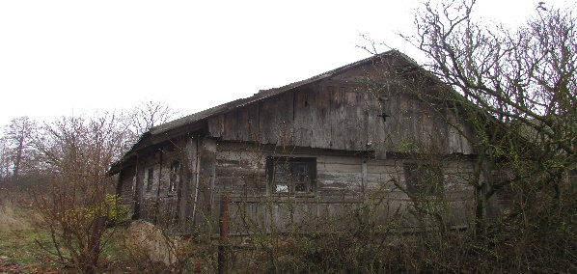
ИЗВЕЩЕНИЕ О НАЛИЧИИ ОСНОВАНИЙ
ДЛЯ ПРИЗНАНИЯ ЖИЛОГО ДОМА ПУСТУЮЩИМ

Липский сельский исполнительный комитет извещает, что постоянно действующей комиссией по обследованию состояния жилых домов, расположенных на территории Несвижского района, в ходе обследования выявили жилой дом, расположенный по адресу: Минская область, Несвижский район, аг. Высокая Липа, ул. Комсомольская, д.72, имеющий основания для признания его пустующим.
Сведения о жилом доме (из акта осмотра): одноэтажный, деревянный, наружные размеры:4,50*12,50, площадь 57,7 м.кв., 50 % износа.
На придомовой территории не осуществляются предусмотренные законодательством мероприятия по охране земель, не соблюдаются требования к содержанию(эксплуатации) территории и строений.
Срок не проживания в указанном доме собственника и иных лиц, имеющих право пользования-более трех лет.
Не осуществляется плата за жилищно-коммунальные услуги, электроэнергию, нем выполняются требования законодательства об обязательном страховании строений.
В исполком не поступило уведомлений о намерении использовать дом для проживания.
Липский сельский исполнительный комитет просит всех заинтересованных лиц в течение двух месяцев со дня опубликования извещения уведомить сельский исполнительный комитет о намерении использовать пустующий дом для проживания. Липский сельский исполнительный комитет: ул.50 лет Октября,д.1а,аг.Высокая Липа, Несвижский район, Минская область,222601.
E-mail:lipss@nesvizh.gov.by
Контактные телефоны:8-01770-4-43-16,4-43-60,4-42-05.
